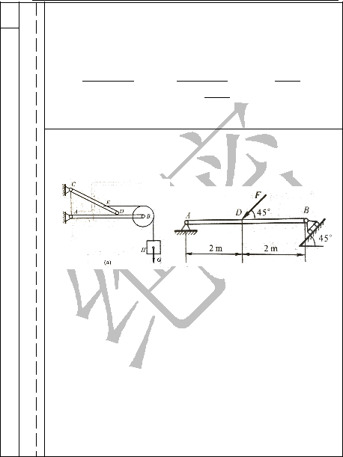
诚信 行
保证 政 |  | 西北工业大学考试试题
本 | 班
本 | 号 |  | 航空学院第二次周测
人 | 号 |  | 航空学院第二次周测
知 | ： |  | 2017－2018 学年第一学期
晓
我 |  | 开课学院：航空学院 | 课程： 理论力学 | 学时：64
校 |  | 开课学院：航空学院 | 课程： 理论力学 | 学时：64
考 |  | 考试日期：2017 年 9 月 13 日 考试时间：50 分钟 |  | 考试形式(闭 )(A)卷
场
规 | ^{装} 考试内容：理论力学第一、二章
则
和
违 | 学 | 1、铰链支架（图 a）由两根杆 AB、CD 和定滑轮、绳索等组成（注意：D 处是铰链连接）
纪 | 号
纪 | 号 | 在滑轮上吊有重为 G 的物体 H，不计其余物体的重量。试分别画出定滑轮（图 b）、杆 CD
处 | 号
处 | ：
分 | ： | （图 c）、杆 AB（图 d）、整个支架（图 e）的受力图。并要求规范地写出力符号，只有力
条 |  | 箭头者不得分。（10 分）
例 | 订 | 箭头者不得分。（10 分）
的
有
关
规
定
，
保
证 | 学 线
遵 | 生
守 | 生
守 | 序
考 | 序
考 | ^{号} ^{如} 2、水平梁 AB 及支座如右图所示。在粱的中点 D 作用倾斜 45°的力 F=20kN。不计梁的
场
规 | ： ： | 重量和摩擦，求固定铰链支座 A 和活动铰链支座的 B 约束力。（15 分）
则 | 6
， | 6
， | ∣
诚 | ∣
实 | 1
做 | 3
人 | 3
人 | 4
。 | 4
本 | 姓
人 | 姓
人 | 名
签 | 名
签 | ：
名 | ：
：
 |  |  |  | 共 4 页 | 第 1 页
 |  |  |  | 航空学院学生会学习实践部印制

西北工业大学命题专用纸
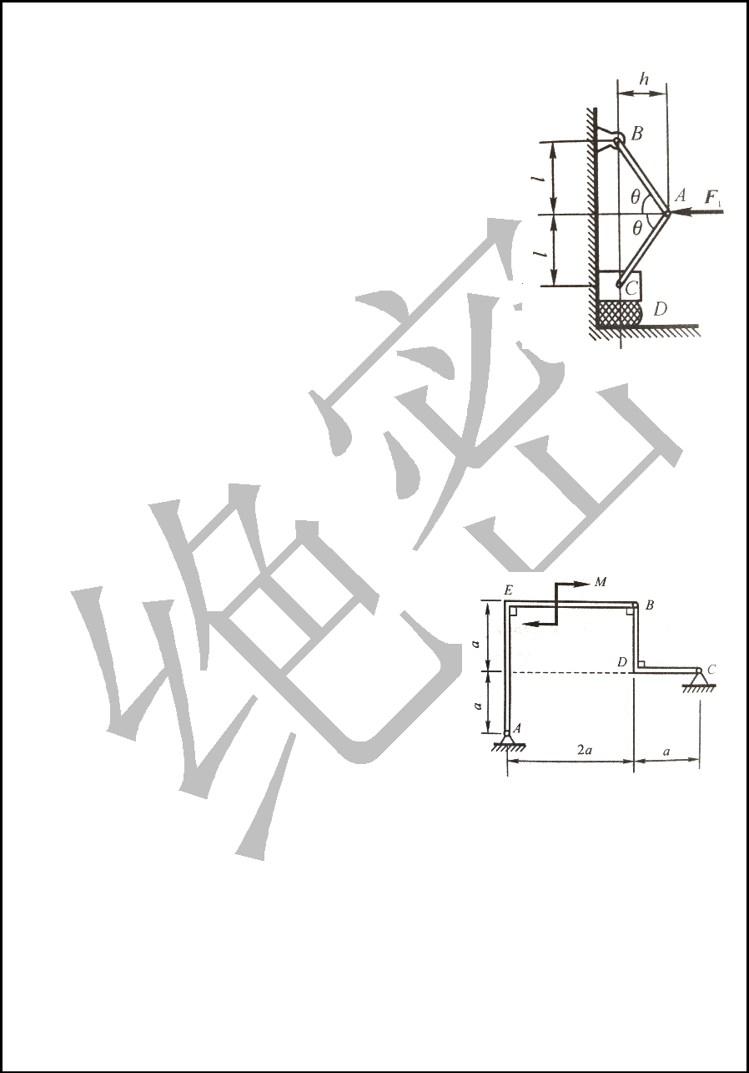
3、在压榨机 BAC 中，铰链 B 固定不动。作用在铰链 A 处的水平力 F1 使压块 C 压紧物体 D。

压榨机尺寸如图（a）所示。不计摩擦和压块 C 的重量，试求物块 D 所受的压力。（15 分）

4、在图所示结构中，用铰链 B 连接两根直角曲杆 AEB 和 BDC，各构建的重量略去不计。在

曲杆 AEB 上作用力偶矩为 M 的力偶，求固定铰链支座 A 和 C 的约束力。（20 分）

共 4 页 第 2 页

航空学院学生会学习实践部印制
西北工业大学命题专用纸
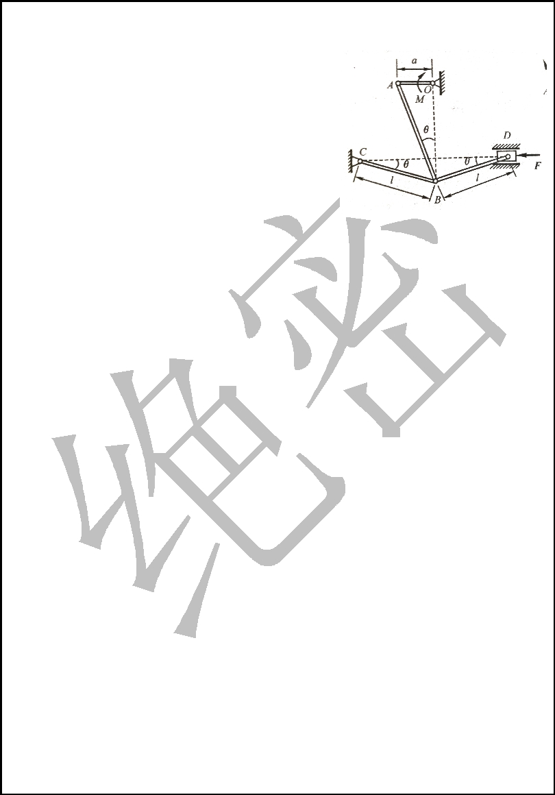
5、曲柄 OA 上作用一矩为 M 的力偶，另在滑块 D 上作用水平力 F。机构尺寸如图（a）所示，

各杆重量不计。求当机构平衡时，力 F 与力偶矩 M 的关系。（20 分）

共 4 页 第 3 页

航空学院学生会学习实践部印制
西北工业大学命题专用纸
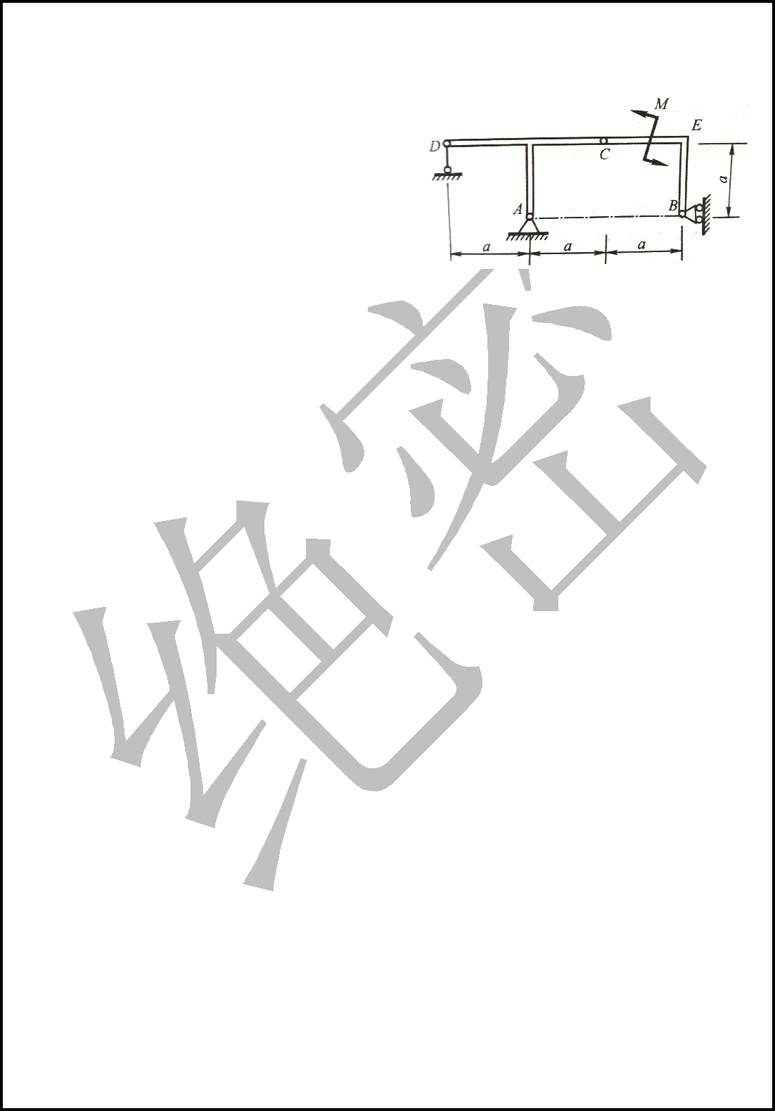
6、在图（a）所示结构中，c 处为铰链连接，各构建的重量略去不计，在直角杆 BEC 上作用

力偶矩为 M 的力偶，尺寸如图所示。试求支座 A 的约束力。（20 分）

共 4 页 第 4 页

航空学院学生会学习实践部印制

